Kraków dnia: 2024-03-08

DE-dzp.272-28/24

WYKONAWCY
ubiegający się o zamówienie publiczne

WYJAŚNIENIA TREŚCI SWZ (27 -7)
Dotyczy: postępowania o udzielenie zamówienia publicznego, prowadzonego w trybie: przetarg nieograniczony na ”Przebudowa, nadbudowa i rozbudowa centralnej części budynku S-1 na terenie AGH w Krakowie - DE-dzp.272-28/24” – znak sprawy DE-dzp.272-28/24.

Zamawiający, Akademia Górniczo-Hutnicza im. Stanisława Staszica w Krakowie, działając na podstawie art. 135 ust. 6 ustawy z dnia 11 września 2019 r. Prawo zamówień publicznych (Dz.U. z 2023r. poz. 1605), udostępnia poniżej treść zapytań do Specyfikacji Warunków Zamówienia (zwanej dalej ”SWZ”) wraz z wyjaśnieniami:

- Brak określonych warstw podbudowy nawierzchni zewnętrznych, poprosimy o uzupełnienie dokumentacji.
Odp.: Projektowane warstwy wymienianej nawierzchni drogi oraz warstw chodnikowych wg rys. PZT-03a rev.7 pod linkiem https://di.adm.agh.edu.pl/przetargi/di/zj/2024/zp-028-24/Uzupelnione/Rewizja-projektu/1/

- Czy na obszarze, w którym przewidziano wymianę nawierzchni kostki brukowej konieczna jest reprofilacja stanu istniejącego.
Odp.: Zamawiający informuje że konieczna jest reprofilacja stanu istniejącego, na podstawie rzędnych wg PZT-01 Zagospodarowanie terenu.

- Czy zamawiający dopuszcza możliwość wykonania donic betonowych jako lane monolityczne na placu budowy.
Odp.: Zamawiający nie dopuszcza wykonania donic jako monolityczne, wykonywane na placu budowy.

- Prosimy o udostępnienie PZT dla dróg z naniesionymi rzędnymi terenu.
Odp.: Projektowane rzędne terenu określono na rys. PZT-01 Zagospodarowanie terenu

- Prosimy o informację czy ściany szczelinowe zrealizowane przy okazji budowy budynków D2 i D3 zostały zaprojektowane w taki sposób, żeby nie było konieczności wykonywania zabezpieczenia wykopu podczas realizacji budynku S1? Czy Wykonawca powinien przewidzieć w wycenie zabezpieczenie wykopów od strony istniejących obiektów ?
Odp.: Wykonawca powinien przewidzieć w wycenie zabezpieczenie wykopów od strony budynku D2 oraz budynku D3.

- Prosimy o informację czy Zamawiający wyrazi zgodę przy okazji wykonywania ścian żelbetowych przylegających do istniejących budynków na przewiercanie się przez te ściany w celu zainstalowania ściągów utrzymujących szalunek na czas betonowania? Oczywiście po zakończeniu prac żelbetowych ściany zostałyby przez Wykonawcę naprawione.
Odp.: Zamawiający nie wyraża zgody na wiercenie przez ściany istniejące.
Należy przewidzieć inne istniejące rozwiązania szalunkowe dedykowane do tego typu ścian, np. tzw. kozły oporowe

- Prosimy o informację czy w przypadku zastosowania szalunków jednostronnych do betonowania ścian żelbetowych przylegających do istniejących budynków D2 i D3, ściany tych budynków są przystosowane do przeniesienia obciążenia od parcia mieszanki betonowej?
Odp.: Na etapie wykonawczym, przy betonowaniu ścian żelbetowych należy zastosować techniki odciążające istniejące ściany budynków sąsiednich jak np. wykonanie ścian prefabrykowanych czy wylewanie mieszanki betonowej odcinkowo. Do decyzji na etapie wykonawczym.

- Prosimy o wskazanie prawidłowych wymiarów otworu w świetle żelbetu. Wszystkie otwory do weryfikacji – brak spójności między architekturą i konstrukcją - różnice zarówno w wysokości jak i w szerokości. Przykłady pokazane poniżej.

- DS01* - wg. ZS-03 Zestawienie drzwi stalowych – 112x210cm, a wg PW_K_34_Deskowanie ścian liczbowych – 106x212cm - Ściana w osi 3
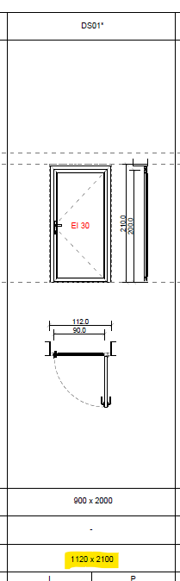
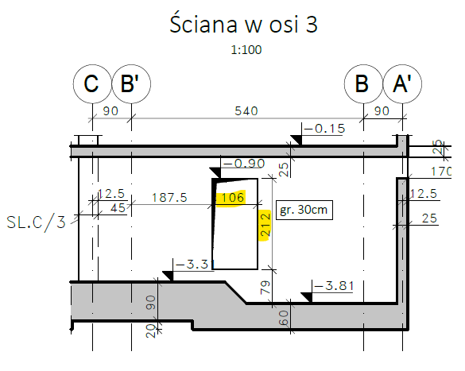

- DZ05 - wg. ZS-08 Zestawienie ślusarki zewnętrznej – 210x260cm, po dodaniu wykończenia – żywica epoksydowa – 0.5cm, wysokość wynosi 260,5cm a wg PW_K_31_Deskowanie ścian literowych – 210x262cm - Ściana w osi A’/10’-15

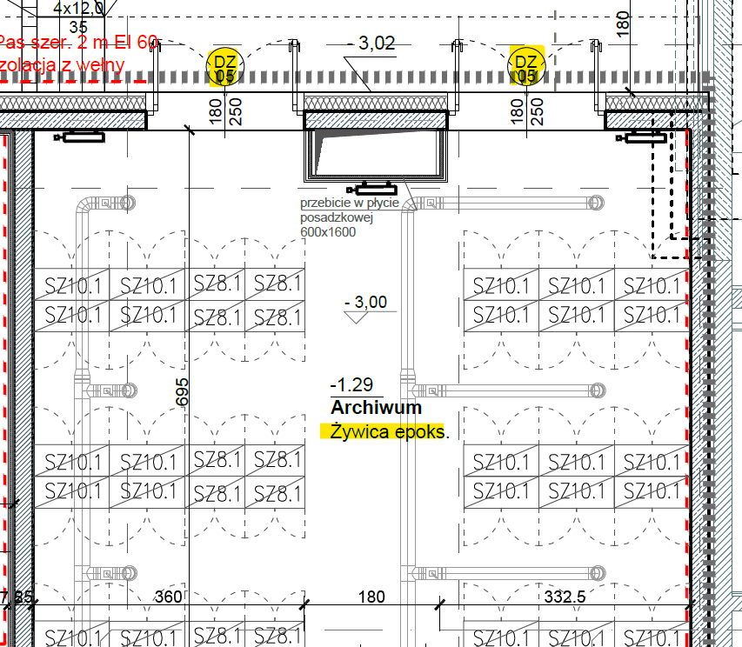
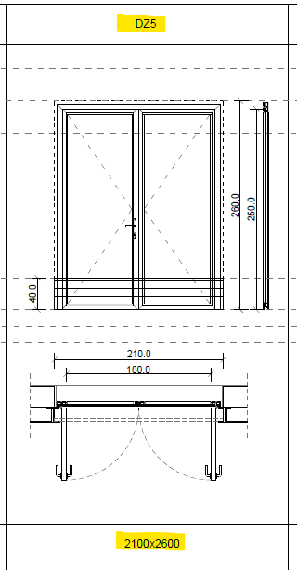

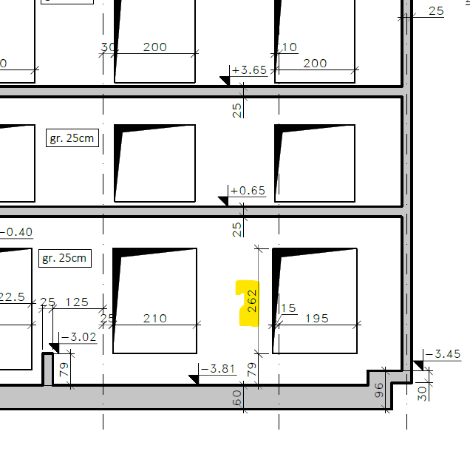

- DZ6/ZZ1 - wg. ZS-08 Zestawienie ślusarki zewnętrznej – 260x300cm, po dodaniu wykończenia – żywica epoksydowa – 0.5cm, wysokość wynosi 300,5cm a wg PW_K_31_Deskowanie ścian literowych – 560x302cm - Ściana w osi A’/10’-15
- ZZ2 - wg. ZS-08 Zestawienie ślusarki zewnętrznej – 255x300cm, po dodaniu wykończenia – żywica epoksydowa – 0.5cm, wysokość wynosi 260,5cm a wg PW_K_31_Deskowanie ścian literowych – 250x302cm - Ściana w osi A'/10'-15
- DZ3 i DZ4 - wg. ZS-08 Zestawienie ślusarki zewnętrznej – 136x220cm i 150x240cm a wg PW_K_31_Deskowanie ścian literowych – 136x232cm i 150x
232cm - Ściana w osi A'/1-5'

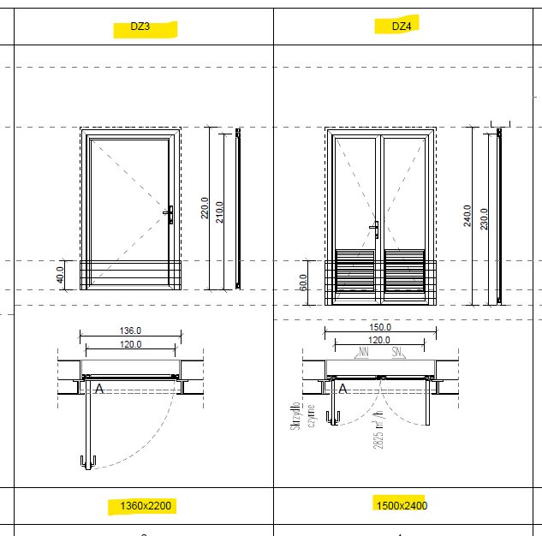
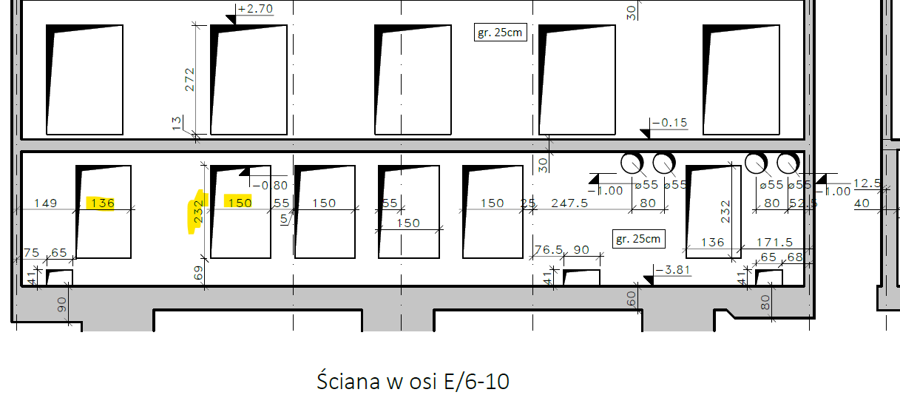

- DP03 i DP04 - wg. ZS-01 Zestawienie drzwi okleinowych – 106x208cm, a wg PW_K_31_Deskowanie ścian literowych – 106x212cm.
- DS02 wg. ZS-03 Zestawienie drzwi stalowych – 122x210cm, po dodaniu wykończenia – żywica epoksydowa – 0.5cm, wysokość wynosi 210,5cm, a wg PW_K_31_Deskowanie ścian literowych – 122x212cm
- SZ 08 – wg. ZS-06 Zestawienie ślusarki zewnętrznej – 200x185cm, a wg PW_K_31_Deskowanie ścian literowych – 200x272cm
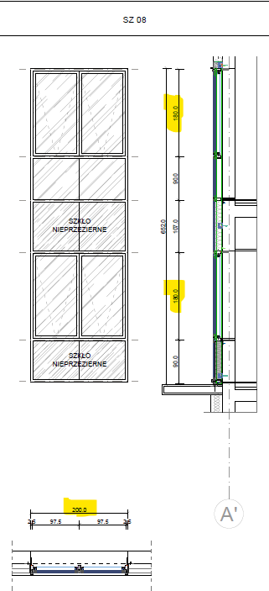
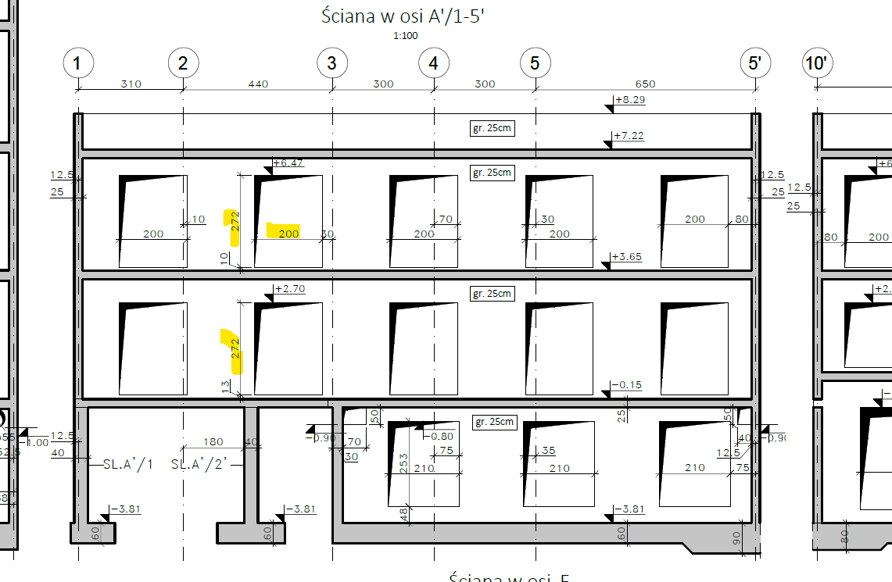

- DA 03**s – wg. ZS-02 Zestawienie drzwi aluminiowych – 150x210cm, a wg PW_K_34_Deskowanie ścian liczbowych - w osi 1 – 150x215cm, a wg PW_K_31_Deskowanie ścian literowych - w osi E/1-2 – 150x205cm

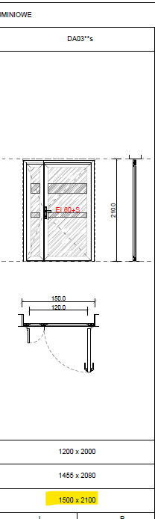

- SA01*s – wg. ZS-04 Zestawienie ślusarki wewnętrznej – 340x300cm, a wg PW_K_34_Deskowanie ścian liczbowych - w osi 5’ – 340x325cm
- DA04*s – wg. ZS-02 Zestawienie drzwi aluminiowych – 180x210cm, a wg PW_K_34_Deskowanie ścian liczbowych - w osi 5’ – 180x225cm
- DS05* – wg. ZS-03 Zestawienie drzwi stalowych – 180x210cm, a wg PW_K_34_Deskowanie ścian liczbowych - w osi 5’ – 180x225cm
- wg PW_K_34_Deskowanie ścian liczbowych - w osi 5’ – 245x312cm na poziomie +1 w architekturze brak informacji o wysokości otworu
Odp. zostanie udzielona w terminie późniejszym.

- Prosimy o wyjaśnienie wymiaru otworu w osi 5’ na kondygnacji 0 – wg A-02 Rzut kond. 0 szerokość otworu 289cm, wg PW_K_34_Deskowanie ścian liczbowych szerokość wynosi 295cm. Brak informacji o wysokości na architekturze.
Odp.: Należy przyjąć wymiar zawarte w projekcie architektury: szerokość wg. 'A-02 Rzut kond.0', wysokość wg. 'A-08 Przekrój A-A rev.7' zamieszczony pod linkiem: https://di.adm.agh.edu.pl/przetargi/di/zj/2024/zp-028-24/Uzupelnione/Rewizja-projektu/1/03_1_Architektura/ , z którego wynika uskok w wysokości sufitu podwieszanego z 3,4m na 2,5m). Wys. belki żelbetowej wg. proj. konstruckcji.

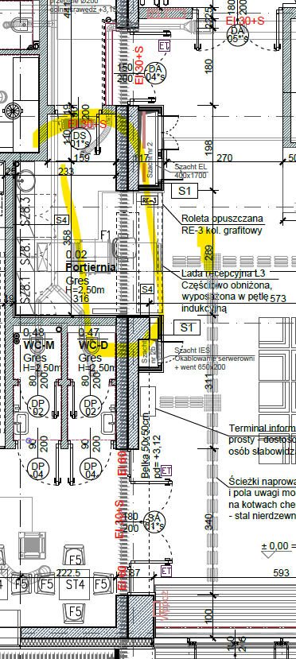
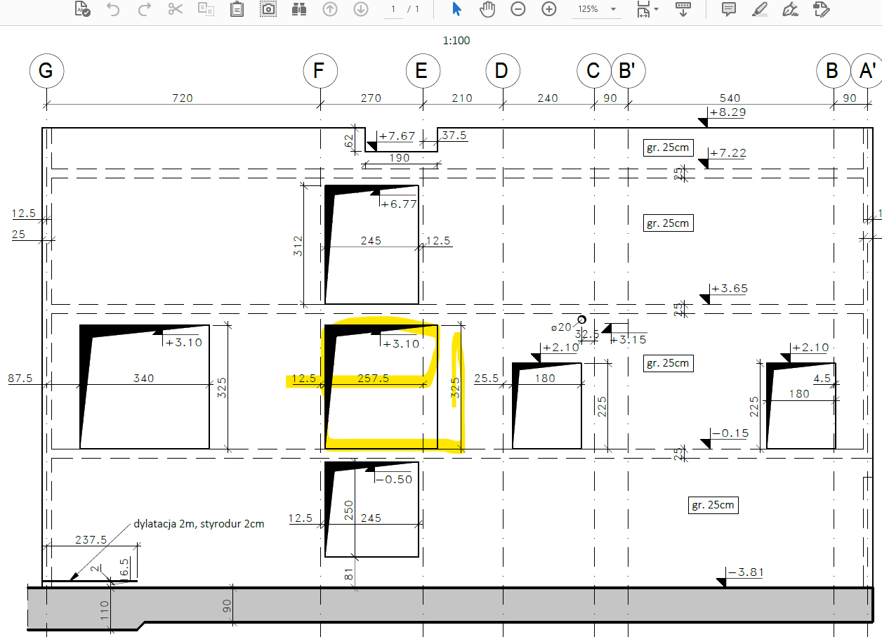

- Prosimy o wyjaśnienie lokalizacji oraz wielkości otworów instalacyjnych w osi 10’ – różnica jest w rys. A-01 Rzut kond. -1 , a w rys. PW_K_34_Deskowanie ścian liczbowych – otwory na styku są między sobą przesunięte - pomiędzy Ściną w osi 10’, a w osi 10.

Odp.: ARP: Należy przyjąć wymiary przebić w osi 10' wg projektu architektury - załącznik: A-01 Rzut kond. -1, rev.4

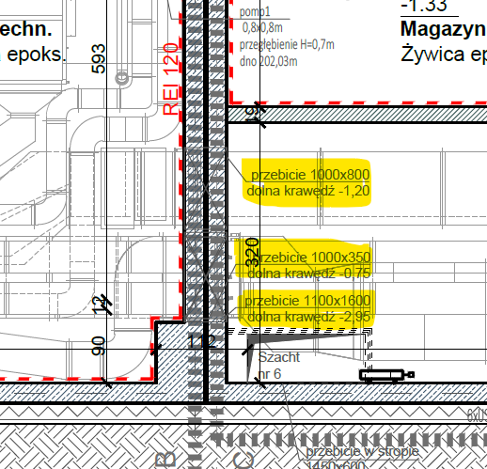
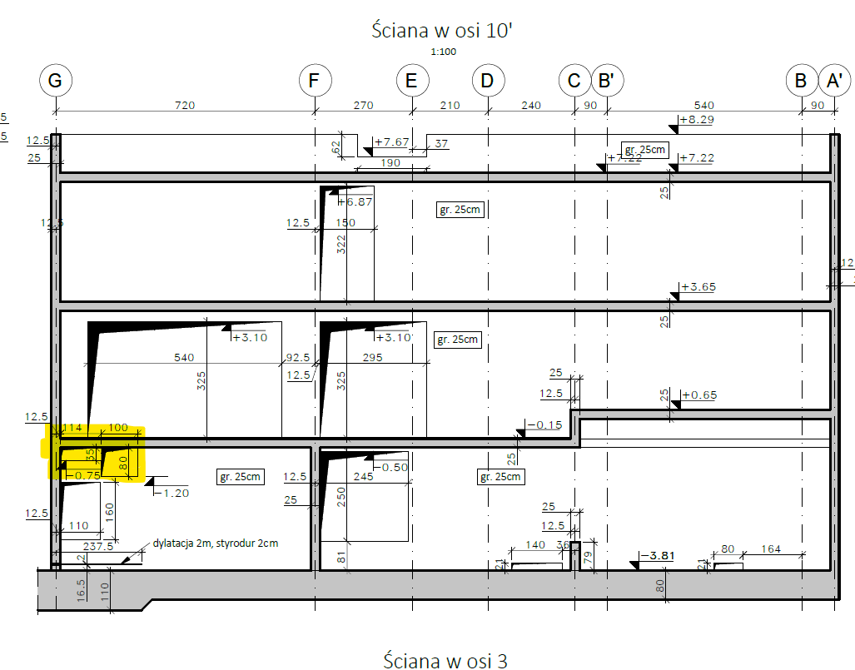

- Osie 14-15/D-E, poziom -0,15m - Ściana zaznaczona poniżej została oznaczona jako ściana murowana z pustaków ceramicznych (rys. A-02 Rzut kond. 0). Grubość ściany wynosi 8cm co jest standardowym wymiarem przyjętym w projekcie dla ścian z bloczków gipsowych. Bardzo proszę o informację czy zostawić pustaki ceramiczne o grubości 8cm, czy zwiększyć grubość do standardowych wymiarów dla tego rodzaju ścian – 12cm, czy zmienić ścianę na bloczki gipsowe o gr. 8cm. Taka sama sytuacja powtarza się na innych kondygnacjach w „WC męskie”.

Odp.: Należy przyjąć ścianę z bloczków gipsowych gr. 8cm

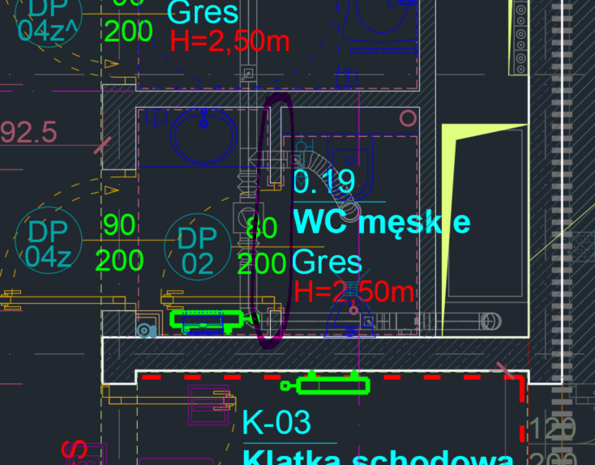

- W osiach H/10 na rzucie architektonicznym A-04 Rzut kond. +2 znajduje się słup żelbetowy, którego nie ma na rzucie konstrukcyjnym PW_K_13_Deskowanie płyty poz. +2. Proszę o odpowiedź, która z dokumentacji jest poprawna w tym zakresie.

Odp.: Poprawna jest wersja dokumentacji bez dodatkowego słupa w osi H/10

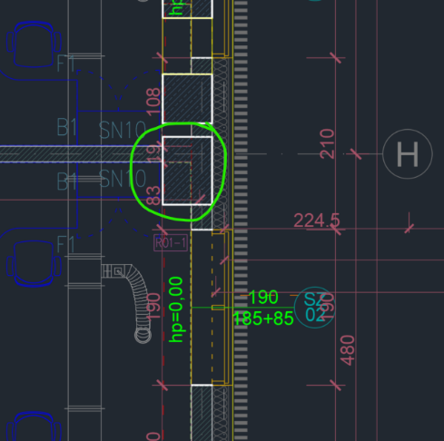

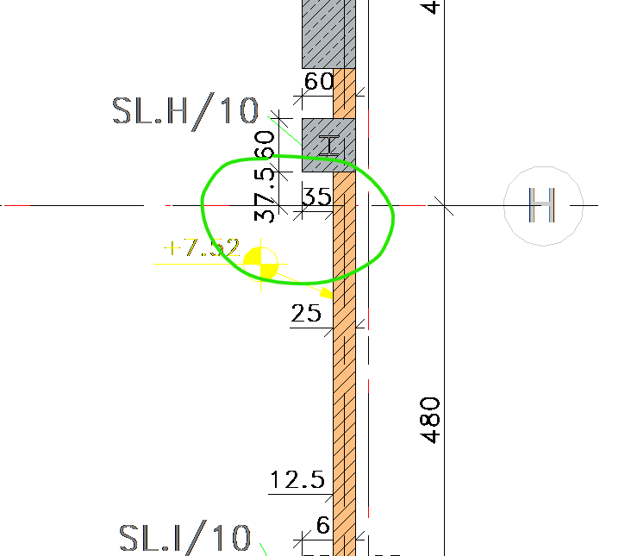

- W przekazanej nam dokumentacji otwory instalacyjne znajdują się jedynie na kondygnacji +4. Jeśli w obiekcie zaprojektowane zostały otwory instalacyjne na pozostałych kondygnacjach to bardzo proszę o zaktualizowanie ich w dokumentacji.
Odp.: Otwory instalacyjne są ujęte na wszystkich kondygnacjach. Dokumentację (architekturę oraz konstrukcję) należy rozpatrywać łącznie.

- Osie 9-10/G-F, kondygnacje nadziemne - Bardzo proszę o podanie wymiarów oraz rzędnej wysokościowej spodu otworu w świetle muru dla drzwi rewizyjnych.
Odp.: Rewizję należy wykonać o wym. 80x80cm. Rzędna wysokości spodu otworu w świetle muru 25 cm nad poz. posadzki.

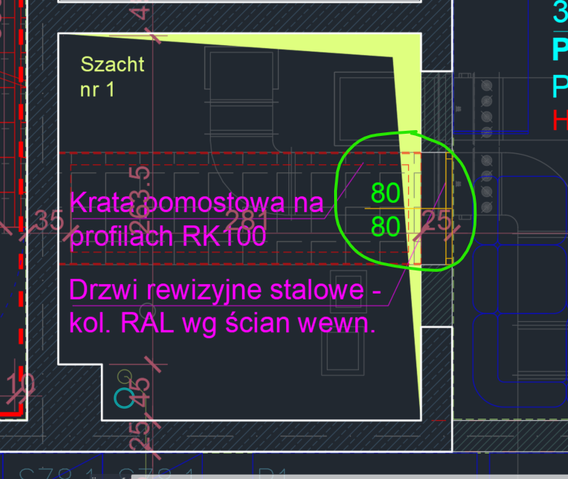

- Osie J/6-9, poziom +3,65m - Według rysunku konstrukcji PW_K_09_Deskowanie płyty poz. +1 poniższy otwór ma szerokość 600cm. Natomiast na rysunku architektury A-03 Rzut kond. +1 otwór został rozdzielony ścianką żelbetową. Na kondygnacjach +2 i +3 w tym miejscu znajduje się ściana murowana. Podobna sytuacja występuje w osiach 10/G-I, poziom +3,65m. Bardzo proszę o informację z jakiego materiału zostały zaprojektowane oznaczone poniżej ściany.

Odp.: Należy wykonać zgodnie z projektem konstrukcji. Wypełnienie ścian żelbetowych pustakiem ceramicznym.

Rys. PW_K_09_Deskowanie płyty poz. +1

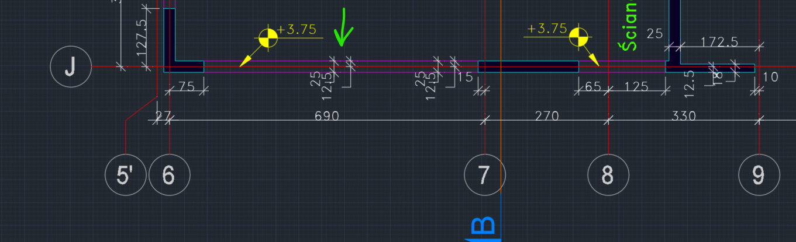
Rys. A-03 Rzut kond. +1
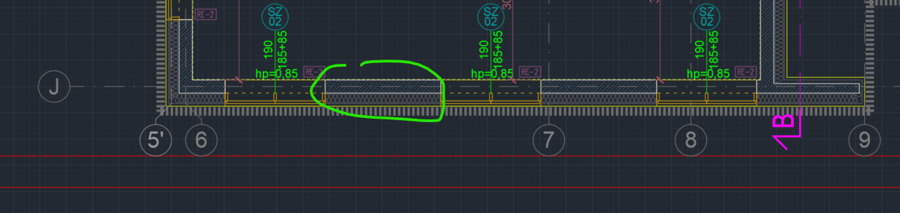
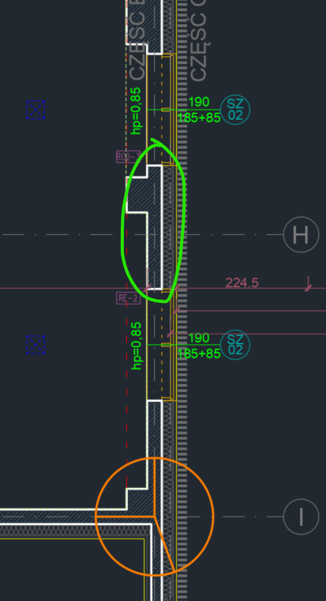

- Osie D-E/2-3 i D-E/5-6, poziom -0,15m - Na poniższym fragmencie rys. A-02 Rzut kond. 0 zaznaczono element, którego kształt wskazuje na otwór w ścianie. Proszę o informację, czy jest to otwór, a jeśli tak to o podanie jego wymiarów oraz rzędnej spodu.

Odp.: Należy wykonać otwór podawczy w ścianie murowanej 60x60 h=0,9m od poziomu wykończonej posadzki.

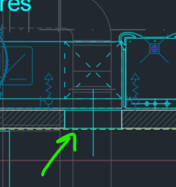

- Proszę o informację z jakiego materiału i jakiej szerokości jest fragment zaznaczony poniżej. Pytanie dotyczy SA09, SA10, SA08.

Odp.: Element nad witryną wewnętrzną należy wykonać z suchej zabudowy w wykonaniu EI30, szerokość zgodnie z zestawieniem. Załącznik: 'ZS-04a Zestawienie ślusarki wewnętrznej rev.7 zamieszczony w katalogu Zestawienia pod linkiem: http://di.adm.agh.edu.pl/przetargi/di/zj/2024/zp-028-24/Uzupelnione/Rewizja-projektu/

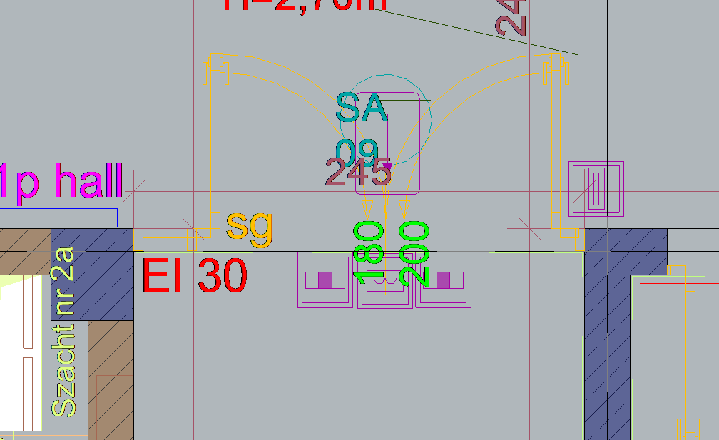
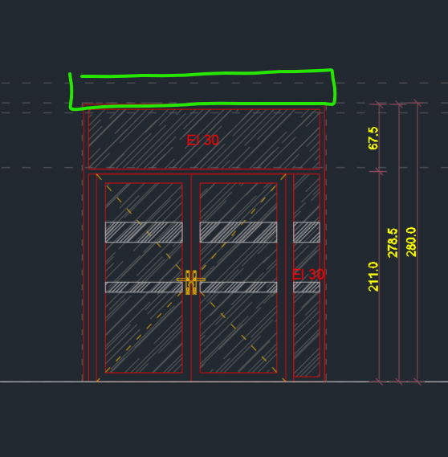

- Kątowniki znajdujące się w konstrukcjach pod urządzenia dachowe KP1 (rys. DP-10) zostały opisane jako L45x30x4. Na przekroju (ten sam rysunek – DP-10) kątownik ma wymiary L45x35x4. Proszę o odpowiedź, który z wymiarów jest prawidłowy.
Odp.: Należy przyjąć kątowniki L45x30x4

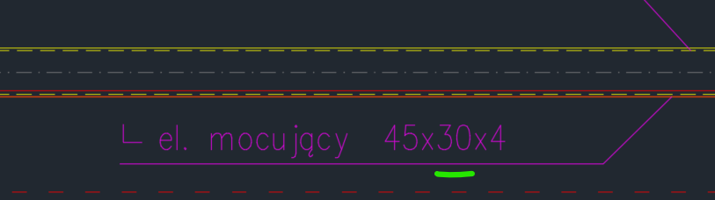
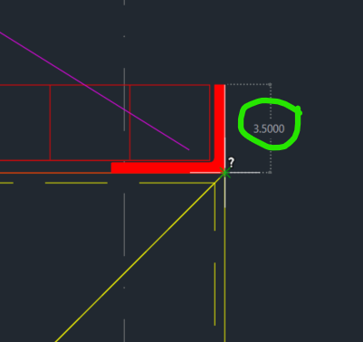

- Na rysunku architektonicznym PW A-08-13 Przekrój E-E znajdują się schody S-01 (rysunek poniżej) wraz z fundamentami. Na rysunku konstrukcyjnym PW_K_44 schody nie mają zaprojektowanych fundamentów. Taka sama sytuacja występuje dla schodów S-02 i S-03. Ze względu na brak ww. fundamentów w dokumentacji zbrojenia bardzo proszę o uzupełnienie braków dla wszystkich wymienionych schodów.
Odp.: Bloki betonowe pod schody zewnętrzne należy wykonać bez zbrojenia zgodnie z rys. architektury

PW A-08-13
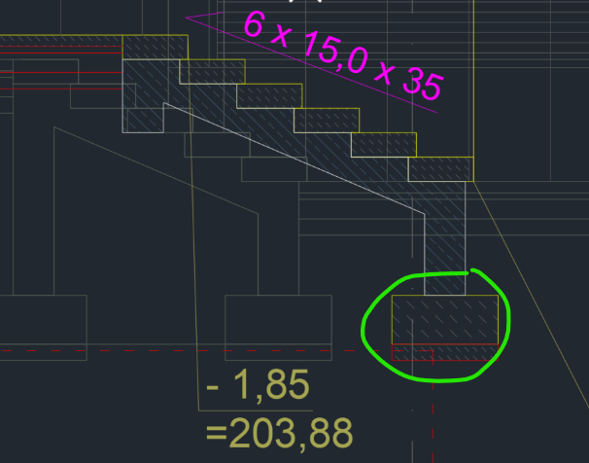

PW_K_44
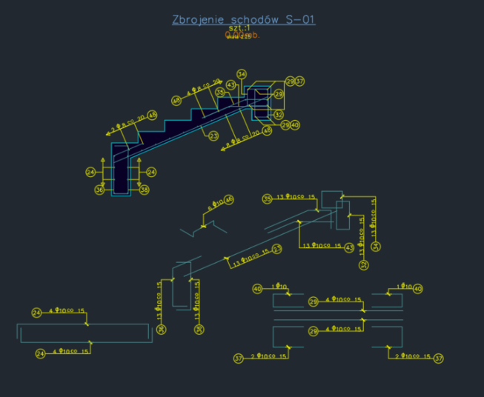

- Poziom -3,81m, Osie B’-B/2-3 - Zaznaczony poniżej fragment posadzki znajduje się w części istniejącej budynku. Czy należy wykonać zaznaczony fragment posadzki?
Odp.: Zamawiający potwierdza że należy wykonać zaznaczony fragment posadzki.

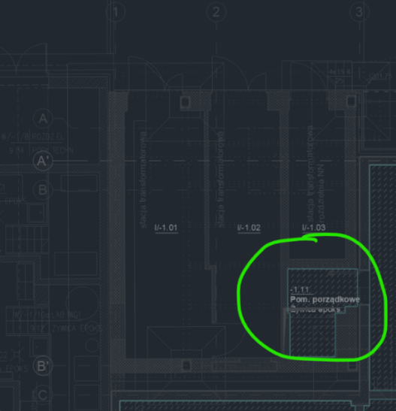
- Rozbieżność między PW A-08-13 Przekrój C-C a rysunkiem posadzek WN-01-06 (poziom -3,81m) w pomieszczeniu -1.04. Na przekroju C-C warstwy posadzki zostały przyjęte jak dla P1, czyli żywica epoksydowa. Na rzucie opisano ją jako gres, czyli P2. Ze względu na różnicę w dokumentacji proszę o podanie informacji, którą z posadzek należy wykonać w pomieszczeniu -1.04.
Odp.: Wykończenie posadzek należy przyjąć w oparciu o projekt wnętrz - rzut posadzek z aranżacją.

- Proszę o podanie grubości warstw poziomych dla pomieszczenia technicznego -1.24 znajdującego się na poziomie -3,81m. We wskazanym pomieszczeniu znajduje się PVC antyel., dla której opisane zostały warstwy na poziomie parteru i pięter nadziemnych z pominięciem poziomu -1 (-3,81m).
Odp.: Warstwy poziome pom. -1.24 analogicznie jak w pozostałej części kondygnacji -1 z wykończeniem PCV antyel..

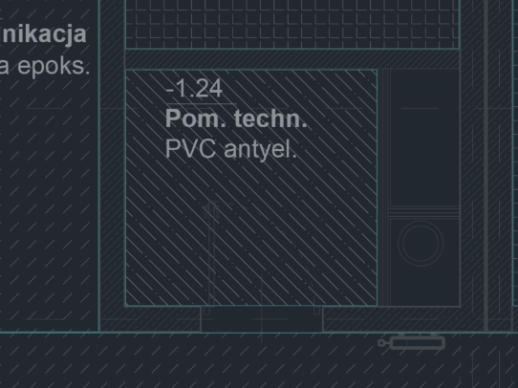

- W jaki sposób mają zostać poprowadzone warstwy posadzki jeśli pogrubienie płyty fundamentowej jest wyżej niż ostatnia warstwa pozioma (rysunek poniżej, pomieszczenie -1.10).
Odp.: Pogrubienie płyty fundamentowej nie może być wykonane wyżej niż górny poziom płyty posadzkowej. Zmiana w zakresie zbrojenia płyty fundamentowej w przedmiotowym miejscu zostanie objęta rewizją dokumentacji w cz. konstrukcyjnej, która zostanie dostarczona w terminie późniejszym.

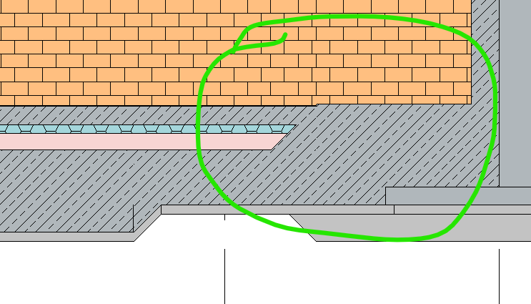
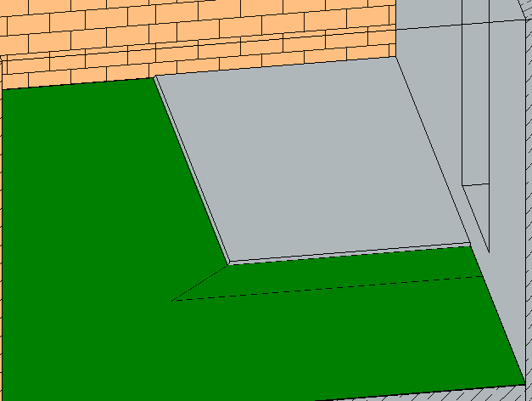

- Proszę o detal miejsca zaznaczonego poniżej – styk budynków na poziomie +2 (5’-6 i 10-10’). Rozbieżność pomiędzy architekturą (rys. A-08 Przekrój A-A), konstrukcją (rys. PW_K_13_Deskowanie poz. +2), a zestawieniem ślusarki zewnętrznej (rys. ZS-05 Zestawienie ślusarki zewnętrznej). Proszę o detal położenia ślusarki zewnętrznej SZ03 oraz SZ04.
Odp.: Strop i ściany należy wykonać zgodnie z projektem konstrukcji. W załączeniu korekta rysunku A-08 Przekrój A-A rev.7 pod linkiem https://di.adm.agh.edu.pl/przetargi/di/zj/2024/zp-028-24/Uzupelnione/Rewizja-projektu/1/

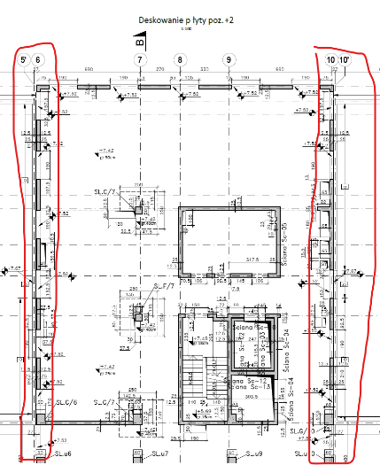
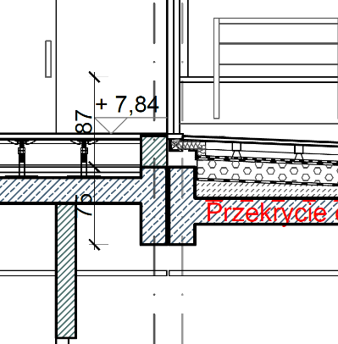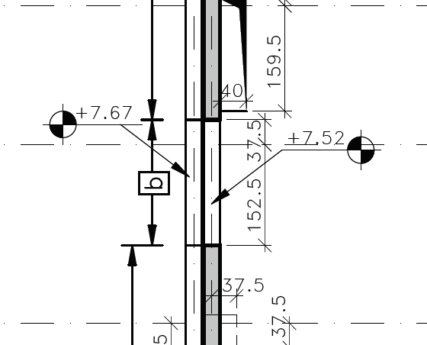
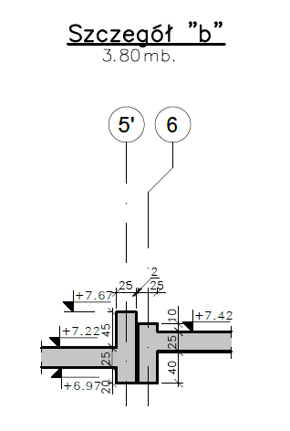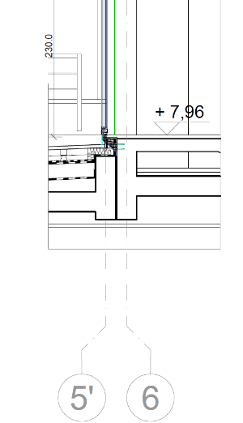
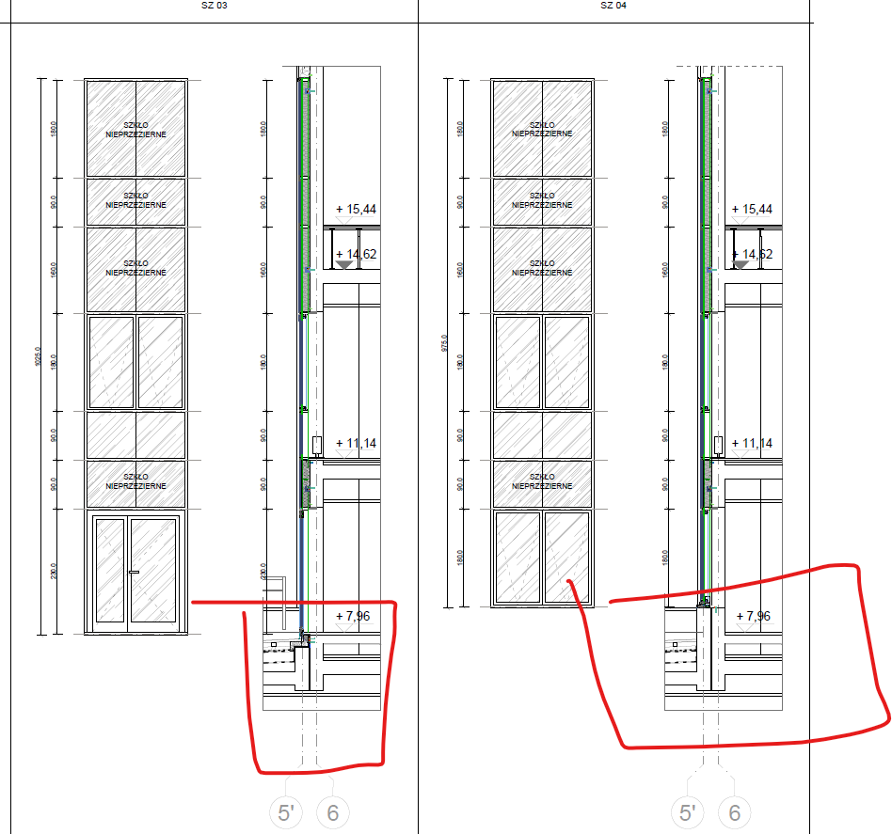

- W pliku „PW AGH S1 Parametry wykończenia podłóg” znajdują się 4 rodzaje wykładziny PVC: P_PVC_JB, P_PVC_SzL, P_PVC_Gf i P_PVCa_Sz. Na rysunku „WN-01-06 Posadzki” również są cztery rodzaje: P_PVC_Sz, P_PVC_Gf, P_PVC_SzL i P_PVCa_Sz. Różnice:
- na rysunkach brakuje wykładziny P_PVC_JB
- w pliku „Parametry wykończenia…” brakuje wykładziny P_PVC_Sz
Proszę o informację, czy P_PVC_Sz jest tą samą wykładziną co P_PVC_JB. Jeśli nie są to te same materiały to proszę o przekazanie informacji na ich temat oraz poprawienie dokumentacji.

Odp: Wykładzina P_PVC_JB (tj. wykładzina PVC Imitacja betonu) w cz. opisowej odpowiada symbolowi P_PVC_Sz na rysunku. Są to te same materiały.

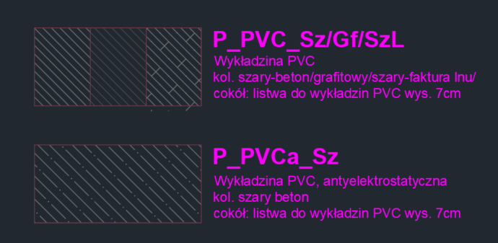
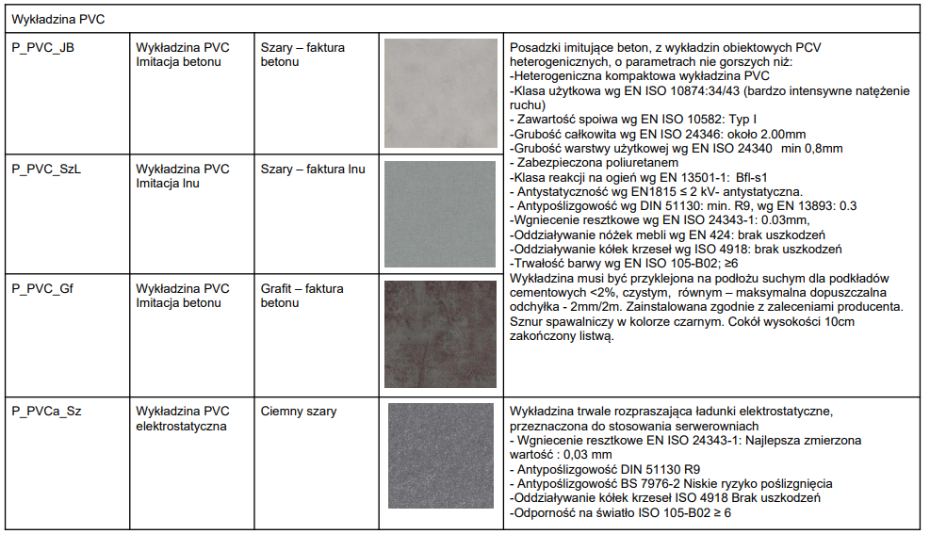

- Proszę o wyjaśnienie wielkości i rzędnej położenia otworów DZ3 i DZ4. Według konstrukcji dół otworów jest na rzędnej -3.12m (rys. PW_K_01_Deskowanie płyty fundamentowej), na architekturze jest to poziom –3.20m dla D04 i –3.00m dla DZ3 (rys. A-01 Rzut kond. -1) co zgadza się z elewacją południową (rys. A-14 Elewacja południowa). Taka sama sytuacja jest z otworem DZ5 na konstrukcji –3.02 na architekturze –3.00; z otworem ZZ2 na konstrukcji –3.42 na architekturze –3.40; z otworem DZ6 z ZZ1 na konstrukcji –3.42 na architekturze –3.40.
Odp.: Dół otworów w ścianie dla drzwi DZ03 oraz DZ05 należy wykonać na poz. -3,02; DZ06, ZZ1, ZZ2 -3,42; DZ04 -3,22 natomiast otwory DZ01,DZ02 -3,35 zgodnie z rys. architektury.

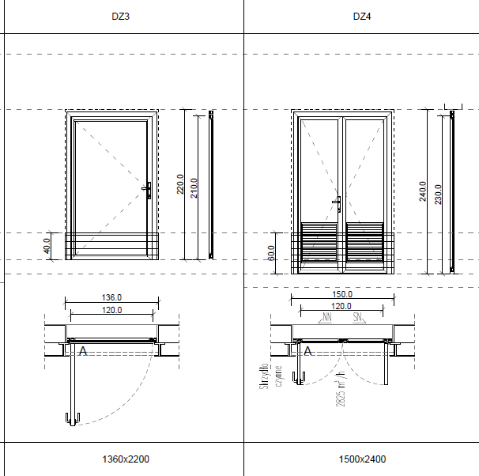

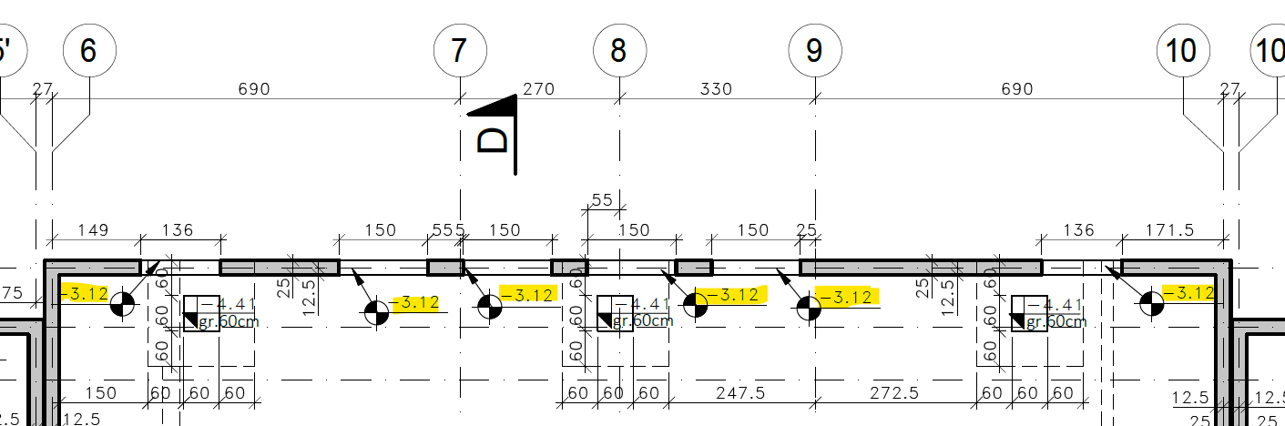
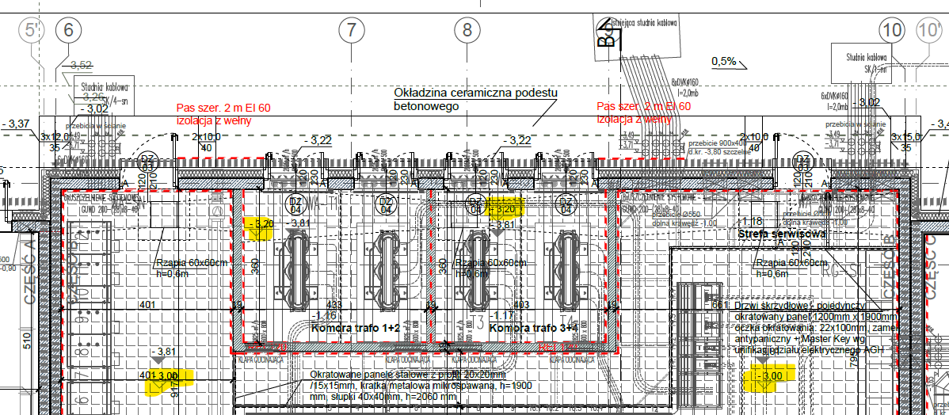
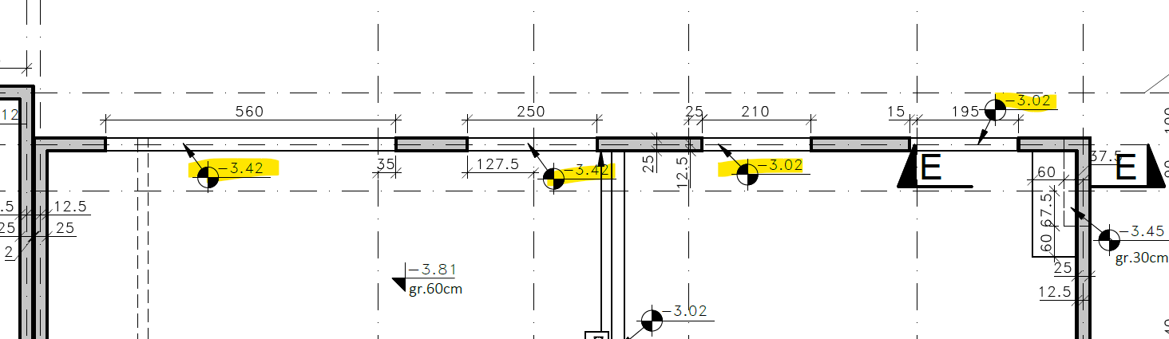
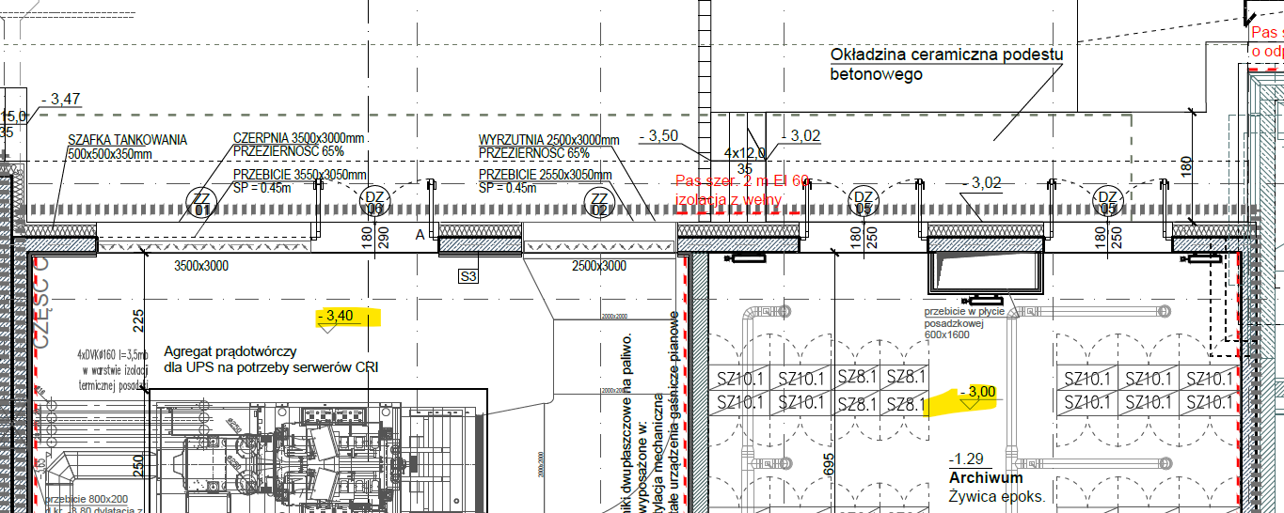

- Proszę o uzupełnienie dokumentacji o detal świetlików dachowych. Widoczne są tylko na przekroju A-A bez detalu (rys. A-08 Przekrój A-A ). Czy na murze nie powinny być również wieńce obwodowe adekwatnie do klap dymowych (rys. DP- Klapy dymowe)?
Odp.: Świetliki dachowe należy wykonać na wieńcach obwodowych analogicznie jak detal DP-01 klapy dymowe.

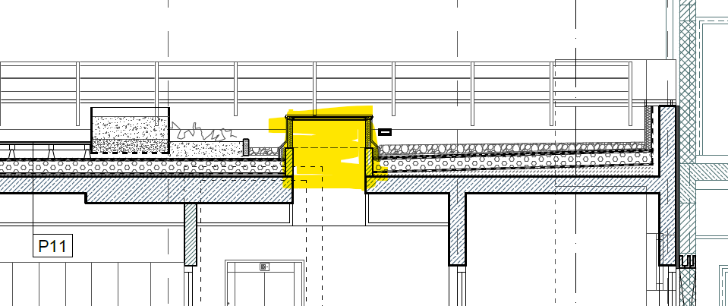
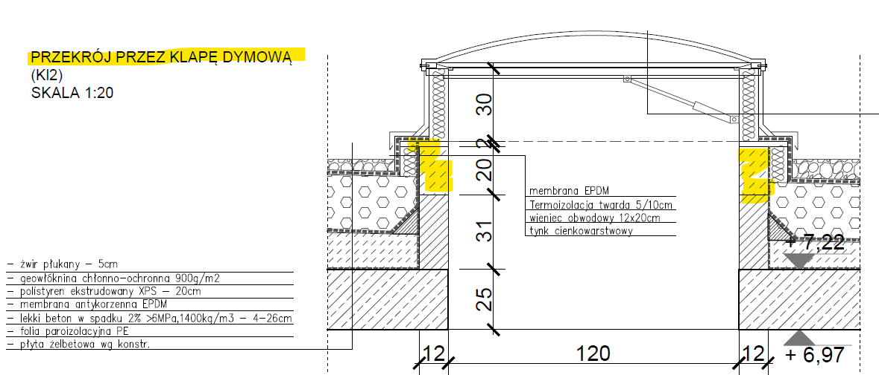

- Proszę o informację z jakiego materiału i jakiej szerokości jest fragment zaznaczony poniżej. Pytanie dotyczy SA01*s i Sa02 - przestrzeń 10cm; SA03 i SA03a - przestrzeń 40cm – mur + nadproże czy może belka żelbetowa (rys. A-02 Rzut kond. 0).
Odp.: Ponad poziom sufitu podwieszanego nad ślusarką aluminiową należy wykonać suchą zabudowę z płyt GK o parametrach EI tej ściany. Szerokość zabudowy równy szerokości otworu w murze (wymiary zgodne z rys. architektury i zestawieniami. SA01*s: szer. 340 cm; SA02: 540 cm.

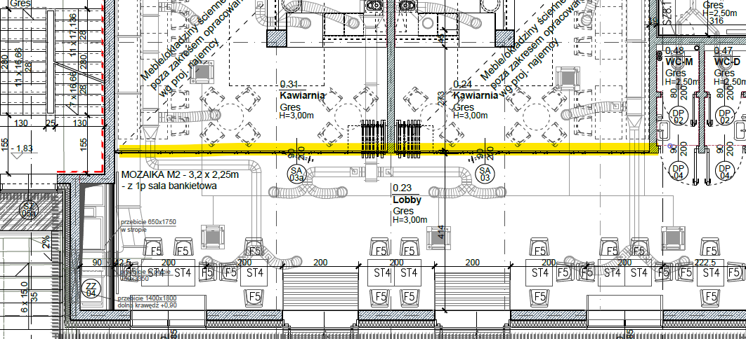
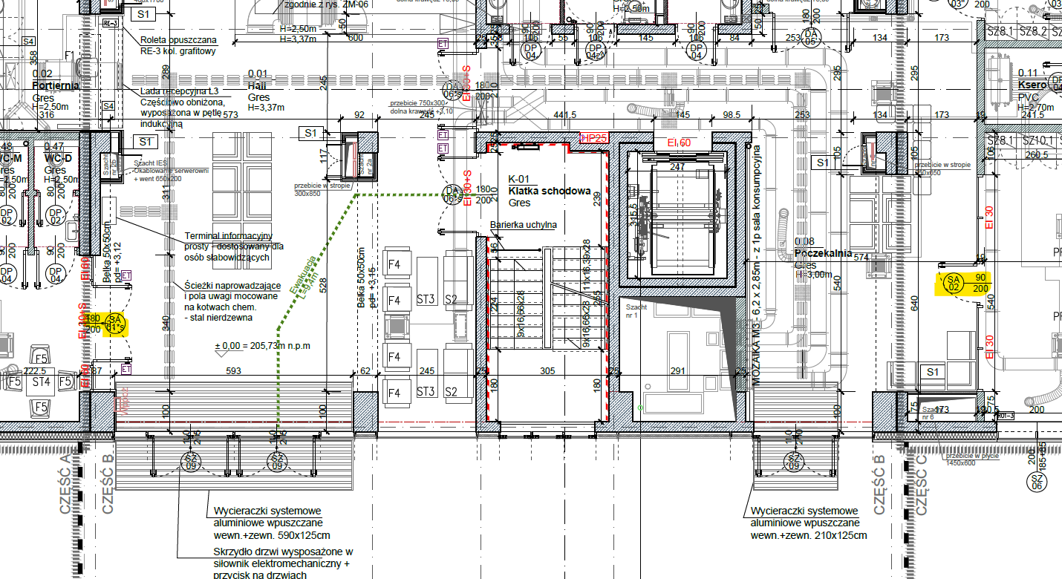

- Proszę o oznaczenie na rzutach/przekrojach przegród pionowych symbolami od Z1-Z6 według PW AGH S1 Załącznik 2 Przegrody poziome i pionowe. Brak informacji, w którym miejscu powinna być jaka ściana.
Odp.: Przegrody zewnętrzne Z1-Z6 pokrywają się z oznaczeniami na rysunkach elewacji i przekrojach.

- Proszę o doprecyzowanie grubości styroduru CS. Według PW AGH S1 Załącznik 2 Przegrody poziome i pionowe jest to 15cm, a według wszystkich przekrojów na architekturze 18cm.
Odp.: Należy przyjąć grubość styroduru 18cm.

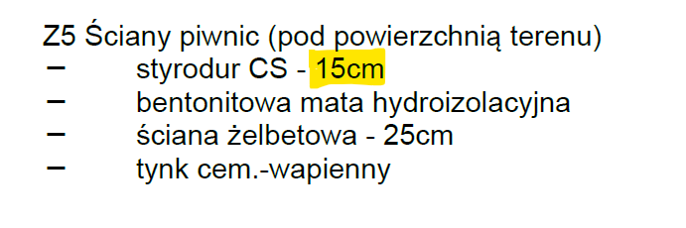
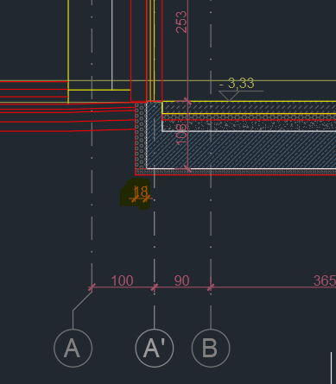

- Proszę o informacje jaka grubość wełny jest potrzebna w miejscu zaznaczonym poniżej. Na poniższej architekturze w ogóle brakuje tej warstwy (rys. A-05 Rzut kond. +3).
Odp.: Należy przyjąć izolację z wełny gr. 5cm

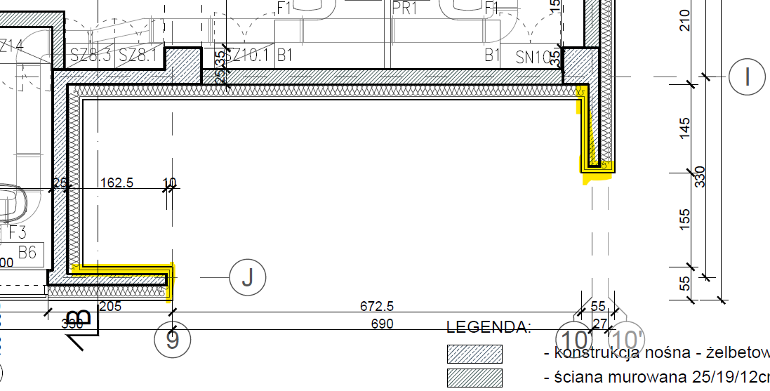

- Proszę o informacje odnośnie rodzaju i grubości warstw części podwieszonej od strony zewnętrznej (rys. A-09 Przekrój B-B).
Odp.: Należy wycenić izolację z wełny gr. 20cm wykończona płytami włóknocementowymi na podkonstrukcji systemowej.

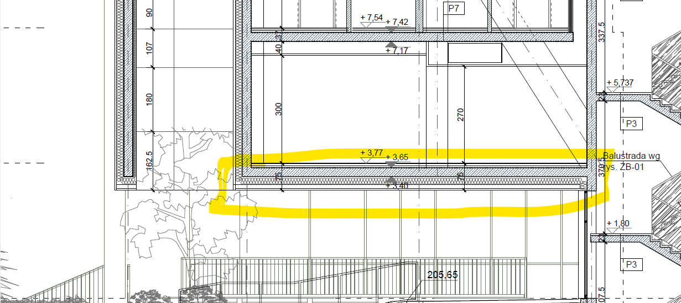

- Proszę o zestawienie ślusarki zewnętrznej dla elementu ZZ-03 przy osi 14 i ZZ-04 przy osi 2 (rys. A-02 Rzut kond. 0). Otwory na te elementy-140cm są szersze niż pokazano na elewacjach – 110cm (rys. ZE-01 Zestawienie elewacji ceramicznej).
Odp.: Ostateczne wymiary żaluzji zewnętrznych i tym samym dokładny zakres elewacji ceramicznej należy dostosować do wymiarów czerpni ściennych.

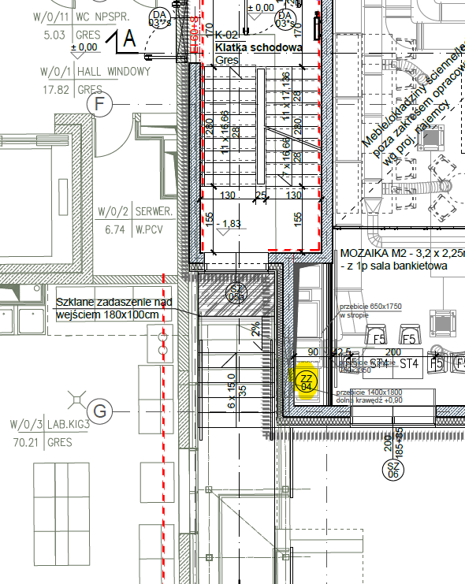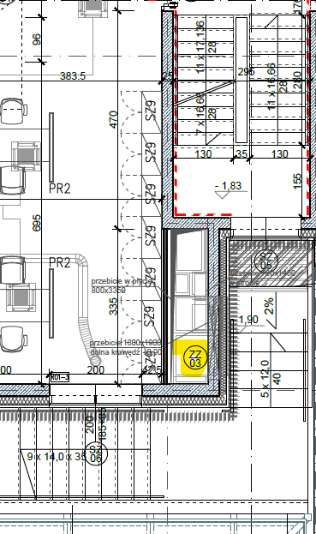
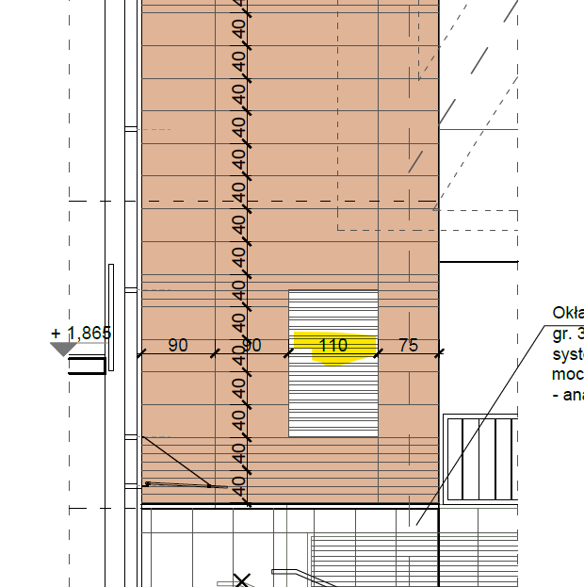

- Proszę o detal / zestawienie szklanego zadaszenia nad wejściem przy osi 2 oraz 14.
Odp.: Zestawienie daszków szklanych przestawiono na rys. ZS-09 Zestawienie daszków szklanych rev.7 pod linkiem: https://di.adm.agh.edu.pl/przetargi/di/zj/2024/zp-028-24/Uzupelnione/Rewizja-projektu/1/

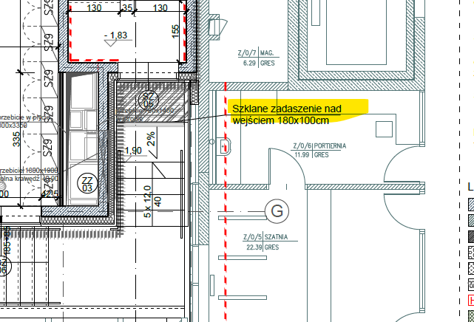

- Proszę o przesłanie dokumentacji dotyczącej kominków na dachu oraz ich otworowania, przykładowe miejsca zaznaczone poniżej (rys. A-04 Rzut kond. +2).
Odp.: Otworowanie zgodnie z wydanymi przebiciami, obudowa murowana z pustaka z betonu komórkowego gr. 15cm oparta na płycie stropodachu, izolowana termicznie styropianem EPS gr. 8cm, otynkowana zgodnie z załączonym detalem: DP-14 Detal obudowy kominków dachowych rev.7!, zamieszczono pod linkiem: https://di.adm.agh.edu.pl/przetargi/di/zj/2024/zp-028-24/Uzupelnione/Rewizja-projektu/1/03_1_2_Detale_projektowe/DP-14_Detal-obudowy-kominkow-dachowych-rev.7.pdf

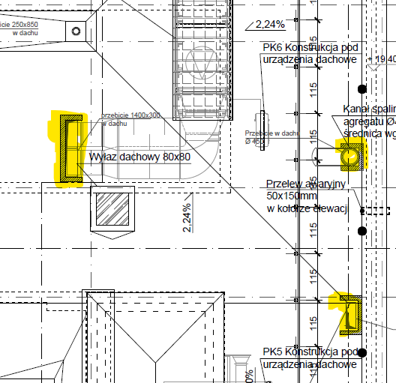

- Proszę o weryfikacje / doprecyzowanie szerokości paneli elewacyjnych, szczególnie na narożach. Osie zaznaczone na tych elewacjach są przesunięte (rys. ZE-01 Zestawienie elewacji ceramicznej, rys. ZE-02 Zestawienie elewacji włóknocement). Przykładowe błędne szerokości zaznaczono na rysunku poniżej.
Odp.: Skorygowano rysunek zestawienia elewacji ceramicznej (doprecyzowano i zwymiarowano prawidłowe szerokości paneli. Załacznik: ZE-01 rev.7 pod linkiem: https://di.adm.agh.edu.pl/przetargi/di/zj/2024/zp-028-24/Uzupelnione/Rewizja-projektu/1/03_1_1_Zestawienia/

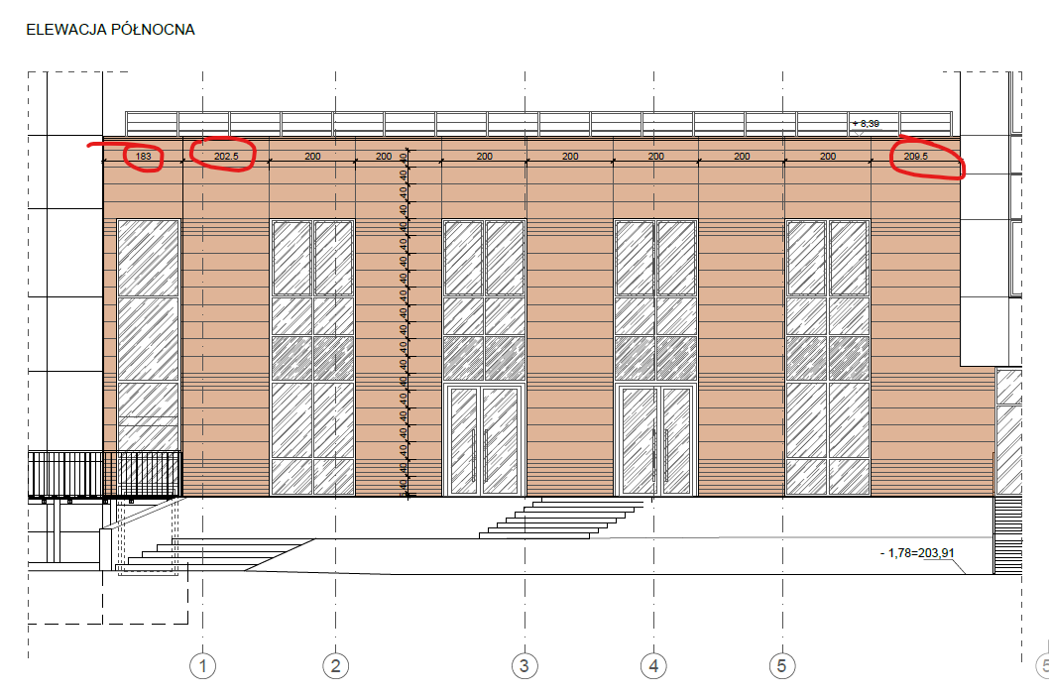

- Proszę o koordynację otworów dla klap odciążających z elewacją w osi 6 i 10. Otwór powinien być przesunięty na elewacji o 5cm. (rys. ZE-02 Zestawienie elewacji włóknocement). Proszę o informacje / zestawienie klap odciążających.
Odp.: Skorygowano rysunek 'ZE-03 Zestawienie elewacji włóknocement+FV rev.7' i skoordynowano z otworami dla klap odciążających. Dodatkowo zamieszczono zestawienie klap odciążających: 'ZW-04 Zestawienie klap odciążacjąych rev.7' pod linkiem: https://di.adm.agh.edu.pl/przetargi/di/zj/2024/zp-028-24/Uzupelnione/Rewizja-projektu/1/03_1_1_Zestawienia/

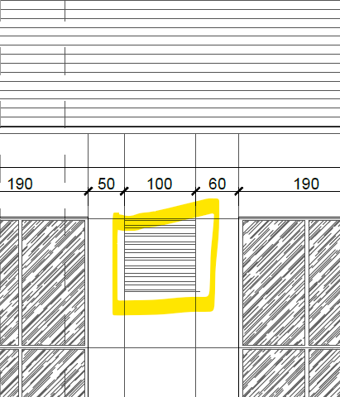

- Proszę o rysunek przedstawiający konstrukcję zadaszenia na poziomie 0 (rys. A-02 Rzut kond. 0) oraz detal styku z konstrukcją żelbetową.
Odp.: Detal zadaszenia na poz. 0 przedstawiony na rys. 'DP-13 Detal zadaszenia na podkonstrukcji aluminiowej rev.7' pod linkiem: https://di.adm.agh.edu.pl/przetargi/di/zj/2024/zp-028-24/Uzupelnione/Rewizja-projektu/1/03_1_2_Detale_projektowe/DP-13_Detal_zadaszenia_na_podkonstrukcji_aluminiowej_rev.7.pdf

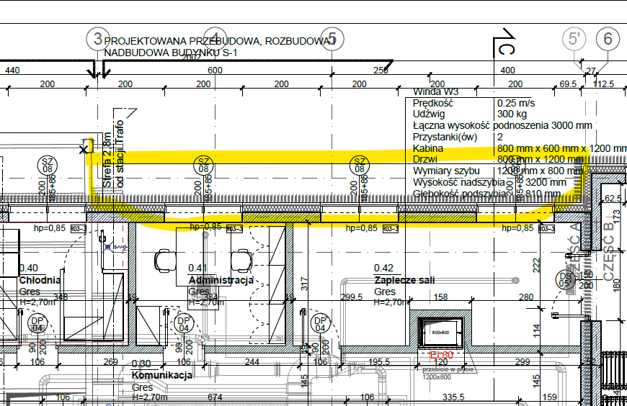
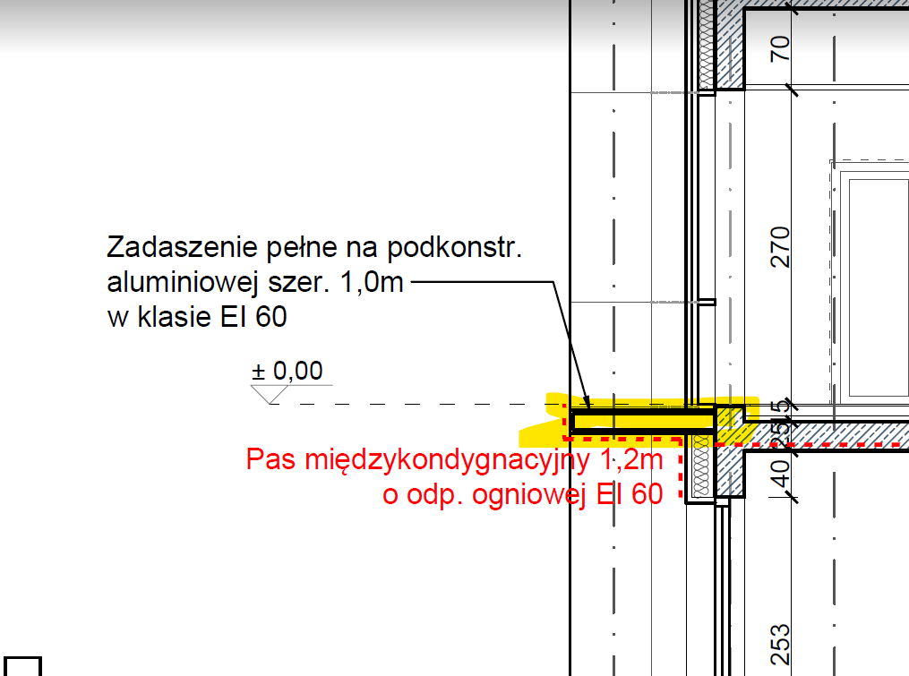

- Z jakiego materiału ma zostać wykonane wykończenie schodów i ramp na kondygnacji drugiej (podłoga podniesiona +2). Na rysunku “WN-04 Rzut posadzek +2 - aranżacja wnętrz” schody i rampy w osiach 6-7 są oznaczone jako P_GR_CB. Tak samo jak rampy w osiach 9-10. Schody w osiach 9-10 są oznaczone jako P_B_Gf. Warstwy poziome w ww. miejscach nie zgadzają się z przekrojem A-A (rys. A-08). Bardzo proszę o podanie warstw wraz z ich grubościami dla zaznaczonych elementów.
Odp.: Wykończenie schodów i pochylni na poz. +2 wykonać jako P_GR_CB., płytki gresowe na kleju 2 cm.

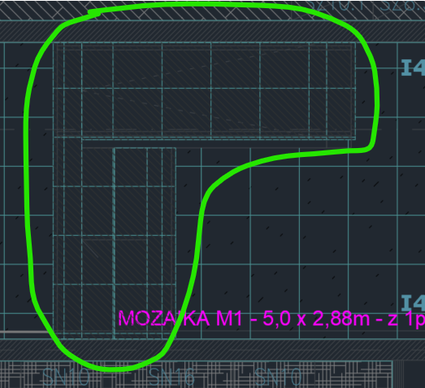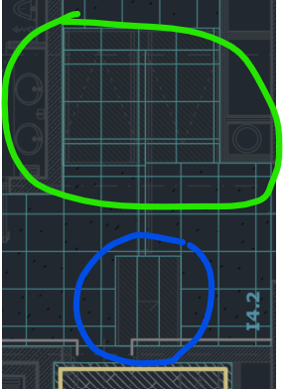
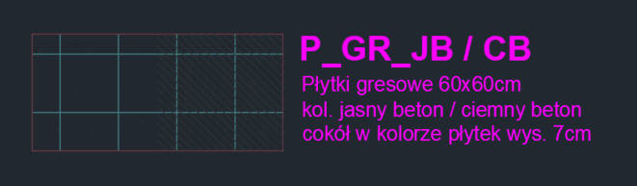
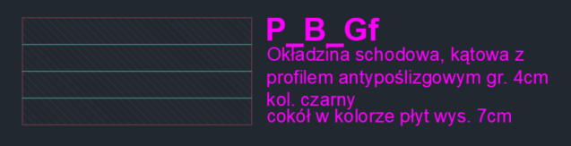

- Proszę o informacje czy dwa najniższe pasy na elewacji południowej powinny być żłobkowane tak samo jak na elewacji północnej (rys. ZE-01 Zestawienie elewacji ceramicznej).
Odp.: Zamawiający potwierdza, że dwa najniższe pasy na elewacji południowej, powinny być żłobkowane. Skorygowano pod tym kątem rysunki. Załącznik: ZE-01 Zestawienie elewacji ceramicznej rev.7 pod linkiem: https://di.adm.agh.edu.pl/przetargi/di/zj/2024/zp-028-24/Uzupelnione/Rewizja-projektu/1/03_1_1_Zestawienia/ZE-01_Zestawienie_elewacji_ceramicznej_rev.7.pdf

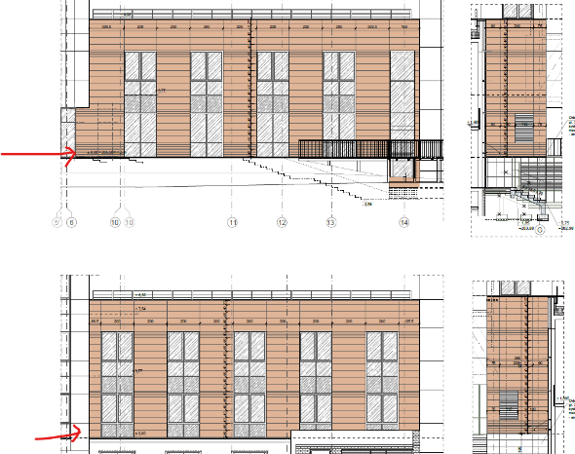

- Proszę o uzupełnienie dokumentacji o detale/przekroje PZT: schody zewnętrzne przy wejściu do budynków, schody zewnętrzne terenowe, rampy zewnętrzne z podaniem rzędnych odpowiednich elementów.
Odp.: Schody zewnętrzne przy wejściu do budynku przedstawione zostały na rys.: A-11 Przekrój D-D rev.7; A-12 Przekrój E-E rev.1
Dodatkowo Zamawiający zamieszcza rys. schodów zewnętrznych terenowych (na rys.: PZT-04 przekroje terenu rev.7) oraz ramp zewnętrznych (na rys. PZT-04a przekroje terenu rev.7) pod linkiem: https://di.adm.agh.edu.pl/przetargi/di/zj/2024/zp-028-24/Uzupelnione/Rewizja-projektu/1/03_2_Zagospodarowanie_terenu/

- “Warstwy stropodachu zielonego – donice" opisane w pliku “PW AGH S1 Załącznik 2 Przegrody poziome i pionowe” nie są zgodne z warstwami znajdującymi się na rysunkach “PZ-03-06 Szczegół małej architektury”. Poniżej przykład jednej z takich donic. Bardzo proszę o przesłanie warstw poziomych wraz z ich grubościami lub wskazanie, która dokumentacja jest poprawna w tym zakresie.
Odp.: Zamawiający wyjaśnia, że warstwy dla donic należy wykonać zgodne z rysunkami szczegółowymi, tj. 'PZ-03-06 Szczegół małej architektury' rev.1



